Міністерство освіти і науки України

Національний технічний університет України

«Київський політехнічний інститут ім. Ігоря Сікорського»

Факультет інформатики та обчислювальної техніки

Кафедра обчислювальної техніки

ЛАБОРАТОРНА РОБОТА № 5

з дисципліни «Методи оптимізації та планування експерименту»

на тему «Проведення трьохфакторного експерименту при використанні рівняння регресії з урахуванням квадратичних членів (центральний ортогональний композиційний план)»

Варіант 110

ВИКОНАЛА:

студентка ІІ курсу ФІОТ

групи ІВ-71

Молчанова В.С.

ПЕРЕВІРИВ:

Асистент

Регіда П. Г.

Київ – 2019

**Мета:**

Провести трьохфакторний експеримент з урахуванням квадратичних членів, використовуючи центральний ортогональний композиційний план. Знайти рівняння регресії, яке буде адекватним для опису об'єкту.

**Хід роботи:**

**Варіант завдання:**

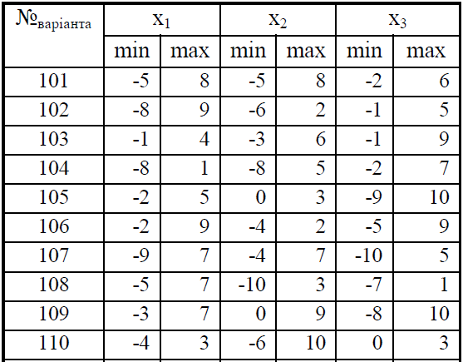

**Результати підготовки та виконання роботи:**

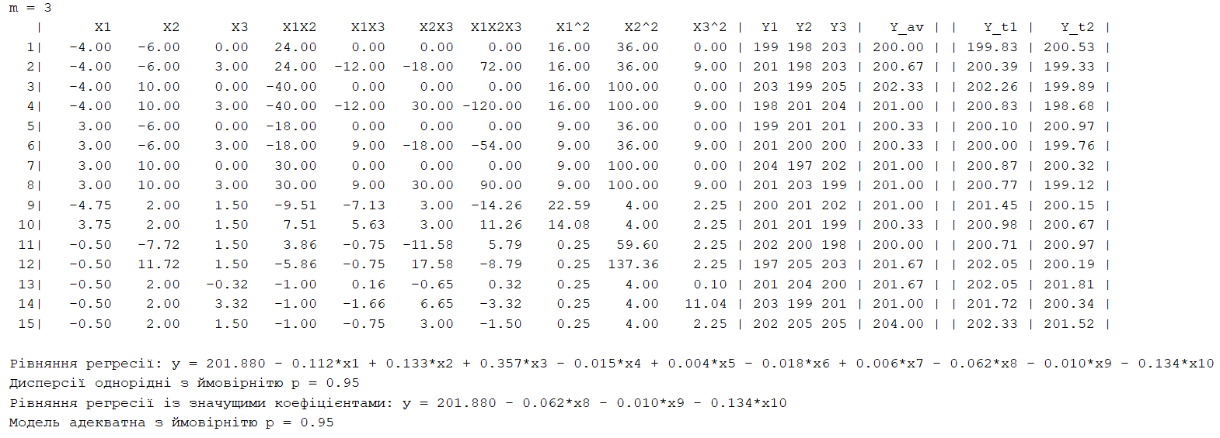

**Код програми:**

**import** numpy **as** np  
**import** random  
**import** crit  
  
k_simple = 3  
k = 10  
N = 15  
cur_m = 3  
p = 0.95  
x = [[-4, 3],  
 [-6, 10],  
 [0, 3]]  
  
x_av_max = sum([row[1] **for** row **in** x]) / k_simple  
x_av_min = sum([row[0] **for** row **in** x]) / k_simple  
  
y_max = round(200+x_av_max)  
y_min = round(200+x_av_min)  
  
  
**def** solve(k, N):  
 mx = [sum(x_nat_t[i]) / N **for** i **in** range(k)]  
 my = sum(y_av) / N  
 a = []  
 **for** i **in** range(k):  
 a.append([])  
 **for** j **in** range(k):  
 a[i].append(sum([float(a * b) **for** (a, b) **in** zip(x_nat_t[i], x_nat_t[j])]) / N)  
 a0 = [sum([a * b **for** a, b **in** zip(x_nat_t[i], y_av)]) / N **for** i **in** range(k)]  
 left = []  
 left.append(mx.copy())  
 left[0].insert(0, 1)  
 **for** i **in** range(k):  
 left.append([mx[i]])  
 **for** j **in** range(k):  
 left[i + 1].append(a[j][i])  
 right = a0.copy()  
 right.insert(0, my)  
 **return** np.linalg.solve(left, right)  
  
  
**def** print_results(x_nat, b, t_main):  
 head = **" | {:>7} {:>7} {:>7} {:>7} {:>7} {:>7} {:>7} {:>7} {:>7} {:>7} |"**.format(**"X1"**, **"X2"**, **"X3"**, **"X1X2"**, **"X1X3"**, **"X2X3"**, **"X1X2X3"**, **"X1^2"**, **"X2^2"**, **"X3^2"**)  
 **for** i **in** range(cur_m):  
 head += **" {:>3}"**.format(**"Y{}"**.format(i + 1))  
 head += **" | {:>6} |"**.format(**"Y_av"**)  
 head += **" | {:>6} |"**.format(**"Y_t"**)  
 print(head)  
 **for** i **in** range(N):  
 s = **" {:>2}| "**.format(i+1)  
 **for** j **in** range(1, k+1):  
 s += **"{:7.2f} "**.format(x_nat[i][j])  
 s += **"|"  
 for** j **in** range(cur_m):  
 s += **" {:.0f}"**.format(y[i][j])  
 s += **" | {:.2f} |"**.format(y_av[i])  
 s += **" | {:.2f} |"**.format(y_test[i])  
 print(s)  
 rivn = **" {:6.3f}"**.format(b[0])  
 **for** i **in** range(1, k + 1):  
 **if** b[i] < 0:  
 sign = **"-"  
 else**:  
 sign = **"+"** rivn += **" {} {:.3f}*x{}"**.format(sign, abs(b[i]), i)  
 print(**"\nРівняння регресії: у ="** + rivn)  
 print(**"Дисперсії однорідні з ймовірнітю p = {}"**.format(p))  
 rivn_main = **""  
 for** i **in** range(k + 1):  
 **if** b[i] < 0:  
 sign = **"-"  
 else**:  
 sign = **"+"  
 if** t_main[i] == 1:  
 **if** i == 0:  
 rivn_main += **" {} {:.3f}"**.format(sign, abs(b[i]))  
 **else**:  
 rivn_main += **" {} {:.3f}*x{}"**.format(sign, abs(b[i]), i)  
 **if** rivn_main != **""**:  
 rivn_main = rivn_main[2:]  
 print(**"Рівняння регресії із значущими коефіцієнтами: у ="** + rivn_main)  
 print(**"Модель адекватна з ймовірнітю p = {}"**.format(p))  
  
  
x_norm = [[1, -1, -1, -1],  
 [1, -1, -1, 1],  
 [1, -1, 1, -1],  
 [1, -1, 1, 1],  
 [1, 1, -1, -1],  
 [1, 1, -1, 1],  
 [1, 1, 1, -1],  
 [1, 1, 1, 1],  
 [1, -1.215, 0, 0],  
 [1, 1.215, 0, 0],  
 [1, 0, -1.215, 0],  
 [1, 0, 1.215, 0],  
 [1, 0, 0, -1.215],  
 [1, 0, 0, 1.215],  
 [1, 0, 0, 0]]  
  
x0 = [sum(row)/2 **for** row **in** x]  
delta_x = [x[i][1] - x0[i] **for** i **in** range(k_simple)]  
  
x_nat = []  
**for** i **in** range(N):  
 x_nat.append([1])  
 **for** j **in** range(1, k_simple + 1):  
 **if** x_norm[i][j] == -1:  
 x_nat[i].append(x[j - 1][0])  
 **elif** x_norm[i][j] == 1:  
 x_nat[i].append(x[j - 1][1])  
 **elif** x_norm[i][j] == 0:  
 x_nat[i].append(x0[j - 1])  
 **else**:  
 x_nat[i].append(x_norm[i][j]*delta_x[j - 1] + x0[j-1])  
  
**for** i **in** range(N):  
 x_norm[i].append(x_norm[i][1] * x_norm[i][2])  
 x_norm[i].append(x_norm[i][1] * x_norm[i][3])  
 x_norm[i].append(x_norm[i][2] * x_norm[i][3])  
 x_norm[i].append(x_norm[i][1] * x_norm[i][2] * x_norm[i][3])  
 x_norm[i].append(x_norm[i][1] * x_norm[i][1])  
 x_norm[i].append(x_norm[i][2] * x_norm[i][2])  
 x_norm[i].append(x_norm[i][3] * x_norm[i][3])  
  
 x_nat[i].append(x_nat[i][1] * x_nat[i][2])  
 x_nat[i].append(x_nat[i][1] * x_nat[i][3])  
 x_nat[i].append(x_nat[i][2] * x_nat[i][3])  
 x_nat[i].append(x_nat[i][1] * x_nat[i][2] * x_nat[i][3])  
 x_nat[i].append(x_nat[i][1] * x_nat[i][1])  
 x_nat[i].append(x_nat[i][2] * x_nat[i][2])  
 x_nat[i].append(x_nat[i][3] * x_nat[i][3])  
  
x_norm_t = np.transpose(x_norm)  
x_nat_t = list(np.transpose(x_nat))  
x_nat_t.pop(0)  
  
**while** cur_m < crit.max_m:  
 print(**"m = {}"**.format(cur_m))  
 y = [[random.randint(y_min, y_max) **for** j **in** range(cur_m)] **for** i **in** range(N)]  
 y_av = [sum(row) / cur_m **for** row **in** y]  
  
 b = solve(k, N)  
  
 **if not** crit.Criteria.cohren(cur_m, N, y_av, y):  
 cur_m += 1  
 print(**"Дисперсії неоднорідні, збільшуємо m"**)  
 **continue** t_main = crit.Criteria.student(cur_m, N, y_av, y, x_norm_t, k)  
 b_main = [b[i] * t_main[i] **for** i **in** range(k + 1)]  
  
 y_test = [sum([(a * c) **for** a, c **in** zip(x_nat[i], b)]) **for** i **in** range(N)]  
  
 **if** crit.Criteria.fisher(cur_m, N, y_av, y, t_main, b_main, x_nat, k):  
 print_results(x_nat, b, t_main)  
 **break** print(**"Модель неадекватна, збільшуємо m"**)  
 cur_m += 1

**Висновок:**

Експериментальні значення функцій відгуку збігаються з середніми, отже коефіцієнти рівнянь регресії знайдені правильно.